1.Coloreo las imágenes:

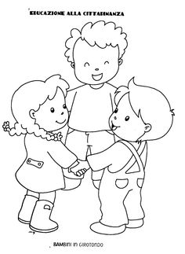

2.Con quien de tus compañeros te abrazarías, así como el dibujo.

